– Stadtgründung –

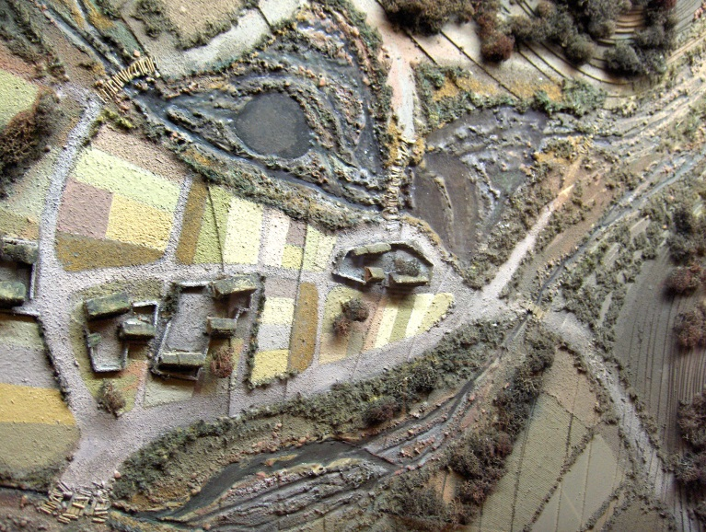
1.
Vor 1.000 Jahren war Bielefeld noch keine Stadt. Es gab hier nur einige Bauernhöfe.
Sieh Dir das Stadtmodell in der Wand an.

Wieviele Höfe sind es?

Wieviele Dächer kannst Du zählen?

2.
Im Mittelalter sollte eine Stadt vor allem ihre Einwohner schützen.
Sieh Dir die Stadtmodelle an. Was diente dem Schutz der Stadtbewohner?
Nenne drei Dinge:

___________________________________

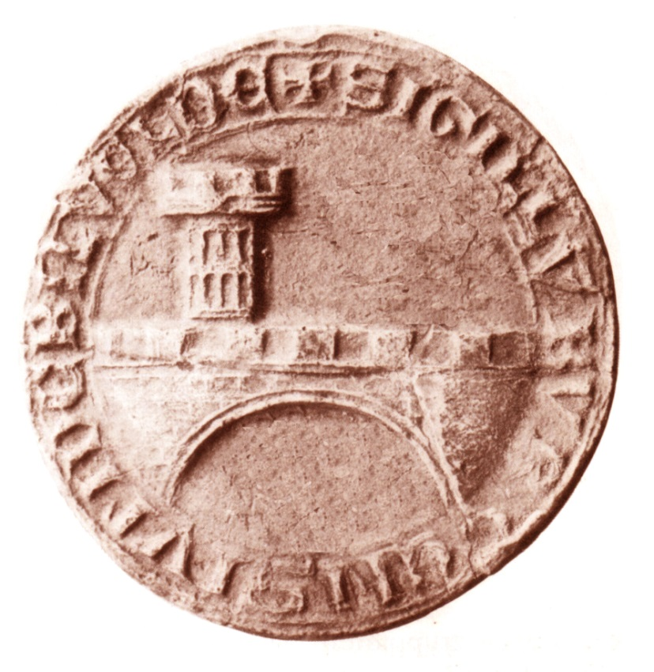
___________________________________

___________________________________

3.
Hier stimmt etwas nicht!
Suche das Siegel der Stadt Bielefeld.
Zeichne die fehlenden Teile in das Bild ein.

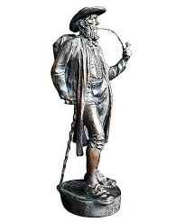
Zur Beantwortung der Fragen findet ihr Informationen in der Abteilung XY unten/oben

Mit dem Leineweber Geschichte entdecken

